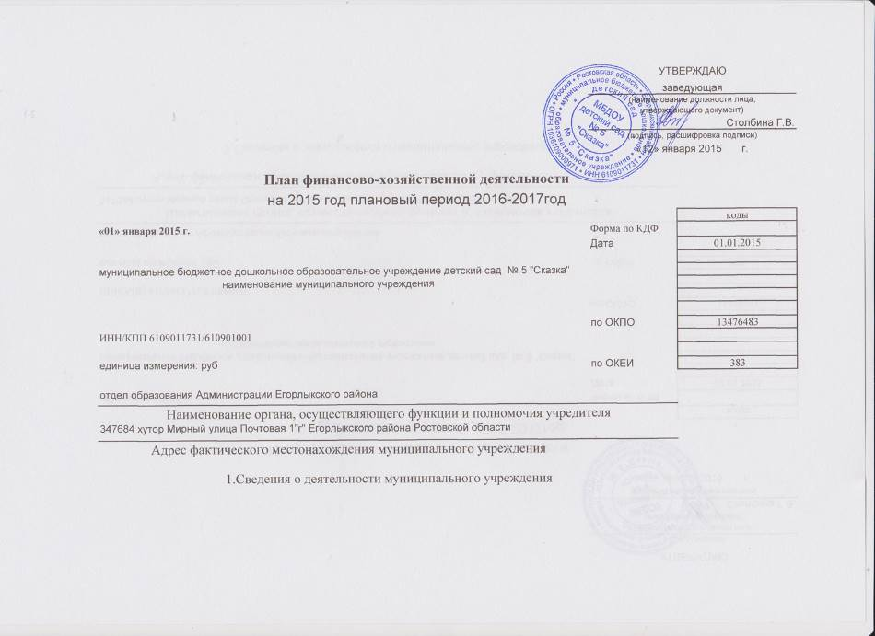

|  |  |  |  |  |  |
| --- | --- | --- | --- | --- | --- |
|  | 1.1 .Цели деятельности муниципального учреждения: воспитание, обучение, присмотр, уход и оздоровление детей в возрасте от1года 6мес до 7-и лет,  -охрана жизни и укрепление физического и психического здоровья воспитанников; -обеспечение познавательно-речевого, социально-личностного, художественно-эстетического и физического развития воспитанников; -воспитание с учетом возрастных категорий детей гражданственности, уважения к правам и свободам человека, любви к окружающей природе, Родине, семье; -взаимодействие с семьями детей для обеспечения полноценного развития воспитанников; -оказание консультативной и методической помощи родителям (законным представителям) по вопросам воспитания, обучения и развития детей. | | | | |
|  | 1.2.Виды деятельности муниципального учреждения:оказание муниципальных услуг в сфере образования | | | |  | |  |
|  | 1.3.Перечень услуг (работ), осуществляемых на предпринимательской основе: | |  |  |  | |  |
|  |  |  |  |  |  | |  |
|  | 2. Показатели финансового состояния учреждения |  |  |  |  | |  |
|  |  |  |  |  |  | |  |
|  | Наименование показателя |  | Сумма | 2015 | 2016 | |  |
|  | 1 |  | 2 |  |  | |  |
|  | 1 .Нефинансовые активы, всего |  | 4828563,97 |  |  | |  |
|  | из них: |  |  |  |  | |  |
|  | 1.1.Общая балансовая стоимость недвижимого имущества, всего |  | 3969971 |  |  | |  |
|  | в том числе: |  |  |  |  | |  |
|  | 1.1.1. Стоимость имущества, закрепленного собственником имущества замуниципальным учреждением на праве оперативного управления |  | 3969971 |  |  | |  |
|  |  |  |  | |  |
|  | 1.1.2. Стоимость имущества, приобретенного муниципальным учреждением за счет средств, выделенных собственником имущества учреждения |  |  |  |  | |  |
|  | 1.1.3. Стоимость имущества, приобретенного муниципальным учреждением за счет доходов, полученных от предпринимательской и иной приносящей доход деятельности |  |  |  |  | |  |
|  | 1.1.4.Остаточная стоимость недвижимого муниципального имущества |  | 2776630,21 |  |  | |  |
|  | 1.2. Общая балансовая стоимость движимого муниципального имущества, всего |  | 537561,87 |  |  | |  |
|  | в том числе: |  |  |  |  | |  |
|  | 1.2.1. Общая балансовая стоимость особо ценного движимого имущества |  | 524833,57 |  |  | |  |
|  | 1.2.2. Остаточная стоимость особо ценного движимого имущества |  | 12728,3 |  |  | |  |
|  | 2.Финансовые активы, всего |  | 14833,24 |  |  | |  |
|  | из них: |  |  |  |  | |  |
|  | 2.1.Дебиторская задолженность по доходам, полученным за счет средств бюджета муниципального района |  | 14833,24 |  |  | |  |
|  | 2.2.Дебиторская задолженность по выданным авансам, полученным за счет средств муниципального района, всего |  | 14833,24 |  |  | |  |
|  | в том числе: |  |  |  |  | |  |
|  | 2.2.1.По выданным авансам на услуги связи |  |  |  |  | |  |
|  | 2.2.2.По выданным авансам на транспортные услуги |  |  |  |  | |  |
|  | 2.2.3. По выданным авансам на коммунальные услуги |  | 14833,24 |  |  | |  |
|  | 2.2.4. По выданным авансам на услуги по содержанию имущества |  |  |  |  | |  |
|  | 2.2.5. По выданным авансам на прочие услуги |  |  |  |  | |  |
|  | 2.2.6. По выданным авансам на приобретение основных средств |  |  |  |  | |  |
|  | 2.2.7. По выданным авансам на приобретение нематериальных активов |  |  |  |  | |  |
|  | 2.2.8. По выданным авансам на приобретение не произведенных активов |  |  |  |  | |  |
|  | 2.2.9. По выданным авансам на приобретение материальных запасов |  |  |  |  | |  |
|  | 2.2.10. По выданным авансам на прочие услуги |  |  |  |  | |  |
|  | 2.3. Дебиторская задолженность по выданным авансам за счет доходов, полученных от предпринимательской и иной приносящей доход деятельности, всего |  |  |  |  | |  |
|  | в том числе: |  |  |  |  | |  |
|  | 2.3! 1.По выданным авансам на услуги связи |  |  |  |  | |  |
|  | 2.2.2.По выданным авансам на транспортные услуги |  |  |  |  | |  |
|  | 2.2.3. По выданным авансам на коммунальные услуги |  |  |  |  | |  |
|  | 2.2.4. По выданным авансам на услуги по содержанию имущества |  |  |  |  | |  |
|  | 2.2.5. По выданным авансам на прочие услуги |  |  |  |  | |  |
|  | 2.2.6. По выданным авансам на приобретение основных средств |  |  |  |  | |  |
|  | 2.2.7. По выданным авансам на приобретение нематериальных активов |  |  |  |  | |  |
|  | 2.2.8. По выданным авансам на приобретение не произведенньгх активов |  |  |  |  | |  |
|  | 2.2.9. По выданным авансам на приобретение материальных запасов |  |  |  |  | |  |
|  | 2.2.10. По выданным авансам на прочие услуги |  |  |  |  | |  |
|  | 3.Обязательства, всего |  | 71746,03 |  |  | |  |
|  | из них: |  |  |  |  | |  |
|  | 3.1.Просроченная кредиторская задолженность |  |  |  |  | |  |
|  | 3.2. Кредиторская задолженность по расчетам с поставщиками и подрядчиками за счет средств бюджета муниципального района, всего |  | 71746,03 |  |  | |  |
|  | в том числе: |  |  |  |  | |  |
|  | 3.2.1.По начислениям на выплаты по оплате труда |  | 0,20 |  |  | |  |
|  | 3.2.2.По оплате услуг связи |  |  |  |  | |  |
|  | 3.2.3.По оплате транспортных услуг |  |  |  |  | |  |
|  | 3.2.4.По оплате коммунальных услуг |  | 7425,60 |  |  | |  |
|  | 3.2.5.По оплате услуг по содержанию имущества |  | 5300,00 |  |  | |  |
|  | 3.2.6.По оплате прочих услуг |  | 9000,00 |  |  | |  |
|  | 3.2.7.По приобретению основных средств |  |  |  |  | |  |
|  | 3.2.8.По приобретению нематериальных активов |  |  |  |  | |  |
|  | 3.2.9. По приобретению не произведенных активов |  |  |  |  | |  |
|  | 3.2.10. По приобретению материальных запасов |  | 50020,43 |  |  | |  |
|  | 3.2.11.По оплате прочих расходов |  |  |  |  | |  |
|  | 3.2.12. По платежам в бюджет |  |  |  |  | |  |
|  | 3.2.13.По прочим расчетам с кредиторами |  |  |  |  | |  |
|  | 3.3.Кредиторская задолженность по расчетам с поставщиками и подрядчиками за счет доходов, полученных от предпринимательской и иной приносящей доход деятельности, всего |  |  |  |  | |  |
|  | в том числе: |  |  |  |  | |  |
|  | 3.3.1.По начислениям на выплаты по оплате труда |  |  |  |  | |  |
|  | 3.3.2.Ш оплате услуг связи |  |  |  |  | |  |
|  | 3.3.3.По оплате транспортных услуг |  |  |  |  | |  |
|  | 3.3.4.Ш оплате коммунальных услуг |  |  |  |  | |  |
|  | 3.3.5.По оплате услуг по содержанию имущества |  |  |  |  | |  |
|  | З.З.б.По оплате прочих услуг |  |  |  |  | |  |
|  | 3.3.7.По приобретению основных средств |  |  |  |  | |  |
|  | З.З.8.П0 приобретению нематериальных активов |  |  |  |  | |  |
|  | 3.3.9. По приобретению не произведенных активов |  |  |  |  | |  |
|  | 3.3.10. По приобретению материальных запасов |  |  |  |  | |  |
|  | 3.3.11.По оплате прочих расходов |  |  |  |  | |  |
|  | 3.3.12. По платежам в бюджет |  |  |  |  | |  |
|  | 3.3.13.По прочим расчетам с кредиторами |  |  |  |  | |  |
|  | Планируемый остаток средств на начало планируемого года |  |  |  |  | |  |
|  | Поступления, всего |  | 5542500,00 | 5480000 | 5833400,00 | |  |
|  | в том числе: |  |  |  |  | |  |
|  | Субсидии на выполнение муниципального задания |  | 5542500,00 | 5480000 | 5833400,00 | |  |
|  | Целевые субсидии |  |  |  |  | |  |
|  | Бюджетные инвестиции |  |  |  |  | |  |
|  | Поступления от оказания муниципальным учреждениям услуг (выполнения работ), предоставление которых для физических и юридических лиц осуществляется на предпринимательской основе, всего |  |  |  |  | |  |
|  | в том числе: |  |  |  |  | |  |
|  | услуга № 1 |  |  |  |  | |  |
|  | услуга № 2 |  |  |  |  | |  |
|  | Поступления от иной приносящей доход деятельности, всего |  | 541400,00 | 541400,00 | 537900,00 | |  |
|  | в том числе: |  |  |  |  | |  |
|  | Планируемый остаток средств на конец планируемого года |  |  |  |  | |  |
|  | Выплаты, всего | 900 | 6083900,00 | 6021400,00 | 6371300,00 | |  |
|  | в том числе: |  |  |  |  | |  |
|  | Оплата труда и начисления на выплаты по оплате труда, всего | 210 | 4294770,00 | 4197380,00 | 3349080,00 | |  |
|  | из них: |  |  |  |  | |  |
|  | Заработная плата | 211 | 3297050,00 | 3172280,00 | 2572280,00 | |  |
|  | Прочие выплаты | 212 | 0,00 | 0,00 | 0,00 | |  |
|  | Начисления на выплаты по оплате труда | 213 | 997720,00 | 1025100,00 | 776800,00 | |  |
|  | Оплата работ, услуг, всего | 220 | 673420,00 | 673420,00 | 673420,00 | |  |
|  | из них: |  |  |  |  | |  |
|  | Услуги связи | 221 | 18520,00 | 18510,00 | 18510,00 | |  |
|  | Транспортные услуги | 222 |  |  |  | |  |
|  | Коммунальные услуги | 223 | 505260,00 | 487410,00 | 487410,00 | |  |
|  | Арендная плата за пользование имуществом | 224 |  |  |  | |  |
|  | Работы, услуги по содержанию имущества | 225 | 165900,00 | 19750,00 | 46750,00 | |  |
|  | Прочие работы, услуги | 226 | 172800,00 | 75750,00 | 74550,00 | |  |
|  | Прочие расходы | 290 | 76100,00 | 72000,00 | 72000,00 | |  |
|  | Поступление нефинансовых активов, всего | 300 | 850550,00 | 1150000,00 | 2348800,00 | |  |
|  | из них: |  |  |  |  | |  |
|  | Увеличение стоимости основных средств | 310 | 150000,00 | 150000,00 | 200000,00 | |  |
|  | Увеличение стоимости нематериальных активов | 320 |  |  |  | |  |
|  | Увеличение стоимости непроизводственных активов | 330 |  |  |  | |  |
|  | Увеличение стоимости материальных запасов | 340 | 700550,00 | 1000600,00 | 2148800,00 | |  |
|  | Поступление финансовых активов, всего | 500 |  |  |  | |  |
|  | из них: |  |  |  |  | |  |
|  | Увеличение стоимости ценных бумаг, кроме акций и иных форм участия в капитале | 520 |  |  |  | |  |
|  | Справочно: |  |  |  |  | |  |
|  | объем публичных обязательств, всего |  |  |  |  | |  |

